ClassicFast II 3,0x35 SK PZ VG gevz 1000 FSPII CZF 3,0x35 YC SCHRAUBE

fischerwerke

Eigenschaften

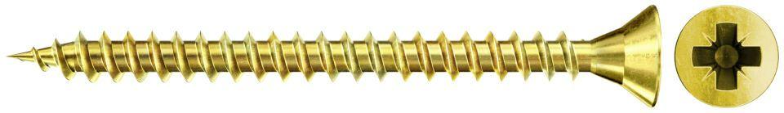

GTIN:

4048962282375

HAN:

551066

Oberfläche

galvanisch verzinkt

Werkstoff

Stahl

Länge (mm)

35,00

Schraubkopf

Senkkopf

Durchmesser (mm)

3,00